TRƯỜNG THCS TÙNG THIỆN VƯƠNG
MÔN: MỸ THUẬT – LỚP 6
TUẦN 29: Từ ngày 11/4/2022 đến 16/4/2022.

BÀI 3: THẢM TRANG TRÍ VỚI HỌA TIẾT TRỐNG ĐỒNG (tiếp theo)
Link xem bài giảng: https://www.youtube.com/watch?v=9Y4vswU1VhY

Nội dung tìm hiểu
3. LUYỆN TẬP
- GV cho HS quan sát hình mẫu để nhận biết cách tạo điểm nhấn, mảng chính, mảng phụ và tạo tính cân bằng trong trang trí thảm.
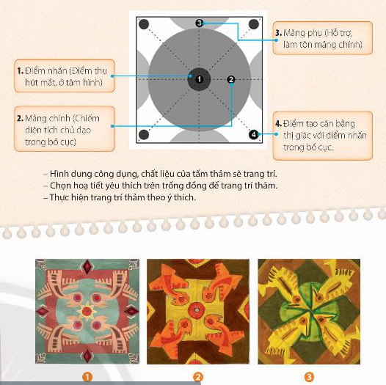
- Hướng dẫn HS quan sát, lựa chọn hoạ tiết trên trống đồng và chỉa sẻ ý tưởng về cách thực hiện trang trí thảm hình vuông.
- HS suy nghĩ và có ý tưởng lựa chọn cách thể hiện, bằng cách trả lời các câu hỏi :
+ Điểm nhấn ở tấm hình vuông có tác dụng gì?
+ Diện tích của mảng chính và mảng phụ trong hình vuông có gì khác nhau?
+ Em hiểu như thế nào là điểm tạo cân bằng ? Hãy chỉ ra điểm tạo cân bằng trên hình vuông.
+ Tấm thảm em trang trí có công dụng gì?
+ Em trang trí thảm hình vuông theo dạng thức nào? Đối xứng qua trục hay đối xứng
qua tâm?
+ Em sử dụng những hoa tiết nào để trang trí thảm hình vuông? Họa tết đó có điểm
gì đặc biệt?
+ Em sử dụng nguyên lí nào để sắp xếp hoạ tiết trên bể hình vuông?
+ Hoa tiết phụ là hình gi? Hoa tiết phụ thường ở vị trí nào trên thảm?
+ Màu sắc, đậm nhạt được sử dụng trên thâm như thế nào? Em thể hiện độ đậm nhạt ở những vị trí nào trên thảm để tạo nên nhịp điệu?
- HS suy nghĩ trả lời câu hỏi và thực hành luyện tập
4. Trưng bày và chia sẻ
HS trưng bày, giới thiệu sản phẩm và phân tích, chia sẻ cảm nhận về:
+ Bài trang trí thảm hình vuông yêu thích.
+ Cách chia mảng và sắp xếp hoạ tiết trong mảng,
+ Đường nét và hoạ tiết.
+ Màu sắc và đậm nhạt
+ Sự cân bằng và nhịp điệu tạo nên từ họa tiết, màu sắc, đậm nhạt,…
+ Các sản phẩm nào trong đời sống thường ứng dụng trang trí hình vuông?
+ Mỗi sản phẩm đó được trang trí theo dạng thức cân bằng, đối xứng nào?
+ Đường nét; màu sắc, đậm nhạt của hoạ tiết trên sản phẩm thể hiện sự hài hoà, đa dạng như thế nào?
+ Các dạng thức trang trí cân bằng, đối xứng: Hình ảnh được chia ra một cách đối xứng dọc, bố cục theo một cách thống nhất, cân bằng đối xứng.
+ Dạng thức trang trí cân bằng, đối xứng trong cuộc sống mà em biết: Trang trí nền gạch hoa.
*Dặn dò: Vào K12 Online xem video nội dung bài, thực hành vẽ bài.
* Mọi ý kiến thắc mắc cần giải đáp các em có thể trao đổi trực tiếp với giáo viên
Họ tên GV | Lớp dạy | Zalo | Mail
Cô Nguyễn Thị Tuyết Mai | 6/1 → 6/9 | 0919885638 | tuyetmai1422002@gmail.com

